


수 신 :
참 조 :
제 목 :
수신처 참조 총무부서장 및 교육담당
『2026년 해운업계 AI 역량강화 교육』 수강생 모집

- 귀사/귀하의 무궁한 발전을 기원합니다.

- 해운업계 출연 공인재단 『바다의품』의 교육사업지원으로 시행하는

2026
해운업계 AI
역량강화 교육을 첨부와 같이 개설하였습니다.

- 재단법인 『바다의 품』의 교육사업지원으로 수강료는 무료입니다.

- AI의 전반적인 이해를 높여 AI
활용 및 도입을 위한 인사이트를 획득하고,
다양한

생성형 AI를 활용해 업무의 효율성을 올릴 수 있는 스킬을 학습하여 업무에 적용할
수 있는 능력이 필요하신 재직자께서는 본 교육 기회를 활용하시기 바랍니다. (오프라인 집체교육)

- 금번 AI 역량강화교육은 2024년, 2025년 커리큘럼에 비해 업무 적용 및 실습 부분을

확대하고, ai
도구의 최신 버전을 기준으로
ChatGPT, ImageFX, Gemini
의 핵심 기능

과 도구별 특장점 비교 내용도 커리큘럼에 담았습니다. 많은 수강 바랍니다.
첨부 모집요강을 참조하시어

첨부 : 1.
2.
모집요강 1부.
위탁교육 참가신청서 1부. / 끝


(재)한국해사문제연구소

이 사 장 정 태 순

수신 외항해운 및 국제해운대리점, 해운중개업, 복합운송업체 등

상무 원경주 전무 강영민

시행 한해연 제26-002 (2026. 1. 6) 접수 03173, 서울특별시 종로구 세종대로 23길 54, 세종빌딩 10층
전화 (02)776-9153 전송 (02)752-9582/ edu@komares.kr

2026년 해운업계 AI 역량강화교육 수강생모집

- 교육과정 : 2026년 해운업계 AI 역량강화 교육(집체교육)
- 교육기간 : 2026년 1월 23일(금)~2월 11일(수)(월,수,금, 14:00~17:00.

총 27시간)

- 교육장소 : 한국해운협회 광화문 교육연구센터 10층 대회의실

※주소 :
서울시 종로구 세종대로
23길
54,
세종빌딩
10층(종로구 당주동
100, 세종빌딩
10층)

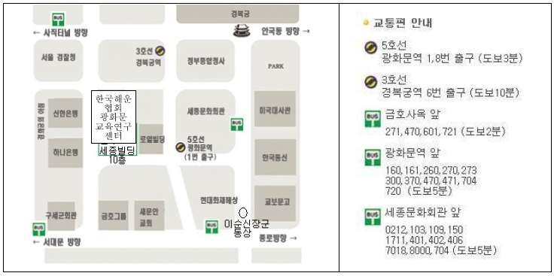
- 모집인원 : 40명(정원 초과 시 복수의 수강생 신청 기업의 일부 인원은 수강 제한함.)

- 수 강 료 :
없음.(재단법인 [바다의품]
교육지원사업)

- 신청마감 : 2026년 1월 20일(화)

- 학사관리 :
교육시간 70%
이상 출석자 -
해사문제연구소이사장 명의 수료증 발급

- 교과목 및 강사별 교육시간 :
과 목 | 주 제 | 교육시간 | 강 사
AI 개론 |  | 3 시간
 |  | 3 시간
 |  | 3 시간
 |  | 3 시간
 |  | 3 시간
 |  | 3 시간
 |  | 3 시간
 |  | 3 시간
 |  | 3 시간
강의시간 (월,수,금. 14:00~16:50) |  | 27 시간
총시간수 |  | 27시간
* 강사 및 일정은 강사 사정에 의해 변경될 수 있습니다.

- 문의처 : (재단)한국해사문제연구소 교육담당 원경주상무; 010-5473-1950, edu@komares.kr/ 끝

위탁교육훈련 참가신청서

재직자훈련과정 |  | 회차 | 기간 | 훈련시간 | 1인당  교육훈련비 | 비고
바다의품 지원 | AI 역량강화교육 | 2026년 | 2026. 1. 23 ~ 2. 11 | 14:00~17:00 | 무료

№ | 신청자 | 생년월일 |  | 남녀 | 부서명 | 직위 | Mobile | E-mail
1
2
3
교육훈련 위탁자 |  | 회사명 |  |  |  | 주소
 |  | 대표자 |  |  |  | 업태
 |  | 사업자번호 |  |  |  | 종목
교육담당자 |  | 성명 |  |  |  | Tel
 |  | 부서 |  |  |  | Fax
 |  | 직위 |  |  |  | E-mail
비고 |  | *신청서 접수 e-mail: edu@komares.kr  *안내 Tel : 교육담당자 원경주상무(010-5473-1950), (02) 776-9153 (구내 401)  *수료증 발급은 70% 이상 출석하여야 가능하며, 지각, 조퇴 등 출석체크 시행함.  ※수강신청자 수가 40명 정원 초과할 경우, 본 교육원에서 임의로 조종하여 일부 신청자 수강을 취소시킬 수 있습니다. 이점 양해 바랍니다.  ※노트북은 강의장에 설치된 노트북 사용(개인 노트북 휴대 불필요.)

2026년 1 월 일

교육훈련위탁자 :
(직인 생략)

(재)한국해사문제연구소 해운물류교육원 귀중

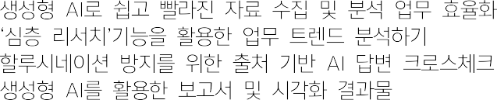
<해운업계 AI 역량강화교육 주요 내용>



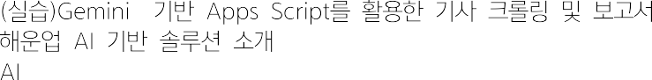* 교육 일정 및 강사는 내부 사정에 따라 변경될 수 있습니다.

재단법인 [바다의 품] 지원
해운업계 AI 역량강화교육 일정표

일 자 | 1교시(14:00-14:50) | 2교시(15:00-15:50) | 3교시(16:00-16:50) | 비고
1월 23일(금)
1월 26일(월)
1월 28일(수)
1월 30일(목)
2월 2일(월)
2월 4일(수)
2월 6일(금)
2월 9일(월) | (
2월 11(수)

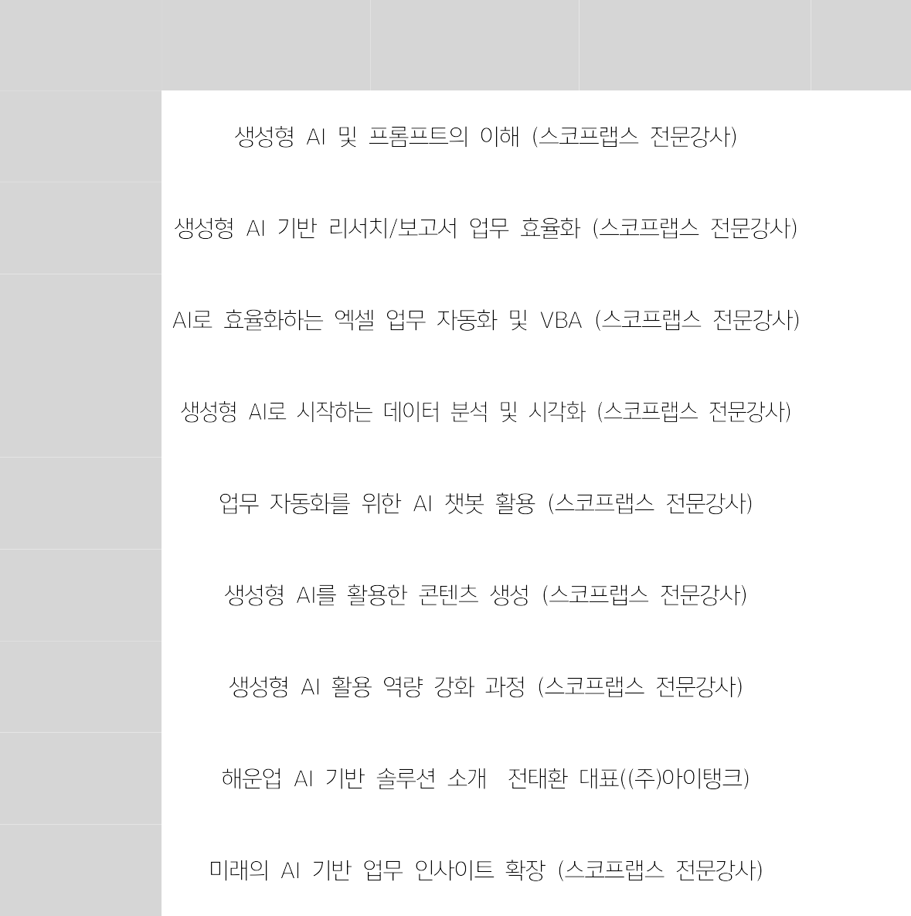
* 강사 사정으로 인해 강사 및 강의 일정이 변경될 수 있습니다. 이점 양해바랍니다.

교육훈련생 유의사항

출석부 대리서명, 허위기재자는 수료할 수 없습니다.

- 70%를 출석 확인하여야 수료증을 받을 수 있습니다.

* printed date : 2026.1.5.

